Понижающий DC-DC преобразователь 12В/9,5В 2,5А на микросхемах серии 34063
(с внешним n-канальным полевым транзистором и бустерным конденсатором)
или как самостоятельно изготовить автомобильное зарядное устройство для нетбука
http://radiohlam.ru/pitanie/preobr_down_pol_n.htm
Еще одна схема понижающего (step-down) преобразователя, которая с успехом может использоваться в качестве автомобильного зарядного устройства для нетбуков Asus EeePC 701 2G. Эта схема использует n-канальный полевой транзистор, более распространенный, чем p-канальный.
За основу преобразователя была взята все та же хорошо известная микросхема AP34063. В принципе, представленная в этой статье схема аналогична схеме для p-канального транзистора, но имеет некоторые особенности в плане управления полевым транзистором.
Как известно, для открытия n-канального полевого транзистора необходимо подать на затвор напряжение больше напряжения истока, однако, в нашей схеме исток подключен к питанию, то есть получается, что надо подать на затвор напряжение выше напряжения питания. Некоторые товарищи считают, что это невозможно (на форумах частенько такое встречал), но, на самом деле, существует довольно простое решение данной проблемы. Оно заключается в использовании так называемого бустерного (накопительного) конденсатора (C_{B}). За счет самоиндукции дросселя оказывается возможным зарядить этот конденсатор до напряжения гораздо выше напряжения питания. В нашем случае при 2 амперной нагрузке оно составляет около 25 В. Но, для того, чтобы этот конденсатор зарядился и не разрядился раньше времени, - необходимо отсоединять точку 1 от земли, когда она подключена к затвору. Эту проблему решает микросхема IR2117 - драйвер верхнего плеча полумоста. На выходе этой микросхемы два полевых транзистора. В зависимости от напряжения V_{IN} открыт или верхний транзистор (подключенный к V_{B}) или нижний транзистор (подключенный к земле). Таким образом, на затвор подается или напряжение бустерного конденсатора или ноль.
Использование микросхемы IR2117 также позволяет получить очень крутые фронты открытия и закрытия силового транзистора, за счет того, что напряжение на затвор подается через резистор очень маленького номинала (всего 5 Ом). Совсем без резистора нельзя, так как у затвора есть емкость и после подключения затвора к питанию/земле эта емкость заряжается/разряжается, соответственно, не будет резистора - будет большой ток. Замечательно в данной схеме то, что когда затвор подключается к бустеру - он отвязан от земли, а когда подключается к земле - отвязан от бустера.
Схема:
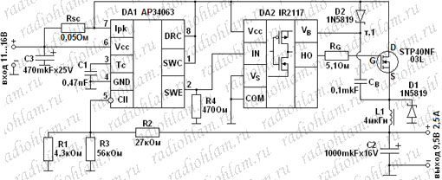
Катушку на 4..8 мкГн можно взять со старой/сломанной материнской платы. Видели, там есть кольца, на которых толстыми проводами по несколько витков намотано? Ищем такую, на которой 6..9 витков одножильным толстым проводом - как раз самое то.
Все элементы схемы рассчитываются по типовой методике, так же, как и для преобразователя без внешнего транзистора, единственное отличие - V_{sat} нужно посчитать для используемого полевого транзистора. Сделать это очень просто: V_{sat}=R₀*I, где R₀ - сопротивление транзистора в открытом состоянии, I - протекающий через него ток. Для STP40NF03L R₀=0,02 Ом, что при токе 2,5А дает Vsat=0,05В.

Готовый девайс:
Преобразователь греется незначительно. КПД данного устройства более 90% при токе 2А.

Скачать плату в формате Sprint-Layout 5.0. Плата разведена под использование SMD резисторов, конденсаторов C₁и С_{В}, а также диода D2. Эту печатку не нужно переносить утюгом. Она нарисована только для того, чтобы дырочки наметить. Рисуйте маркером на плате, причем рисуйте дороги потолще, чтобы теплоотвод был получше. На чертеже показан вид сверху (со стороны деталей). Чтобы переносить на текстолит, надо печатать зеркальное отображение платы.

Понижающий DC-DC преобразователь 12В/9,5В 1А на микросхемах серии 34063
(с внешним биполярным транзистором)
Описанный в этой статье DC-DC преобразователь рассчитан на входное напряжение 12..16 В, выходное напряжение 9,5 В и выходной ток порядка 1А. Он прост в изготовлении и достаточно дёшев, однако на большие токи не рассчитан из-за относительно низкого КПД и, как следствие, - значительного нагрева.
Схема:
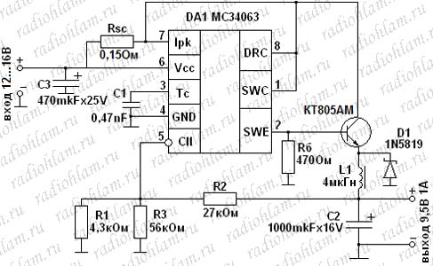
Катушку на 4..8 мкГн можно взять со старой/сломанной материнской платы. Видели, там есть кольца, на которых толстыми проводами по несколько витков намотано? Ищем такую, на которой 6..9 витков одножильным толстым проводом - как раз самое то.
Какой брать транзистор? Да любой n-p-n, чтобы 2А мог свободно протащить (с запасом) и напряжение коллектор-эмиттер 20 вольт держал (с запасом).
Видно, что эта схема почти не отличается от схемы без внешнего транзистора, - добавляется только транзистор и резистор.
Собственно, все элементы схемы тоже рассчитываются по типовой методике, так же, как и для преобразователя без внешнего транзистора, единственное отличие - V_{sat} нужно брать для транзистора, который вы собираетесь использовать, а не для выходного транзистора микросхемы.
Исходя из чего определяется сопротивление резистора R_{б}? Во первых, этот резистор определяет ток через цепочку: выходной транзистор микросхемы -> резистор R_{б}, когда транзистор микросхемы открыт. Чем меньше сопротивление R_{б} - тем больше ток через эту цепочку. Величина этого тока ограничена максимальными мощностями транзистора микросхемы и резистора R_{б}. (Транзистор, как мы помним рассчитан на 1,5 А, так что резистор сгорит гораздо быстрее). Кроме того, величина этого резистора определяет как быстро будет закрываться внешний транзистор (крутизну фронта). Чем меньше величина R_{б}, - тем быстрее потенциал базы сравняется с землей и транзистор полностью закроется (тем круче фронт закрытия).
Таким образом, с одной стороны, чтобы сделать фронты круче - надо уменьшать R_{б}, с другой стороны - уменьшать сильно нельзя, так как будет расти ток через резистор. Естественно, невозможность сделать очень крутые фронты отражается на КПД схемы (и на дополнительном нагреве внешнего транзистора).
Еще один недостаток схемы с биполярным транзистором, так же влияющий на КПД (и, следовательно, на нагрев тоже), - это то, что биполярный транзистор в открытом состоянии имеет довольно значительное сопротивление (по сравнению, например, с MOSFET). Падение напряжения на полностью открытом биполярном транзисторе составляет не менее 1..1,5В уже при токе 1А, что соответствует рассеиваемой мощности 1..1,5 Вт плюс нагрев из-за не очень крутых фронтов. При более больших токах получим вообще кипятильник.
Короче говоря, схема с биполярным транзистором имеет относительно низкий КПД и обречена на нагрев, поэтому для токов более 1А я рекомендую использовать схемы с внешними полевыми транзисторами:
понижающий DC-DC преобразователь 12/9,5В 2,5А на микросхемах серии 34063 с внешним p-канальным полевиком (MOSFET)
понижающий DC-DC преобразователь 12/9,5В 2,5А на микросхемах серии 34063 с внешним n-канальным полевиком (MOSFET)
Скачать плату в формате Sprint-Layout 5.0. Не забудьте радиатор побольше. На чертеже показан вид сверху (со стороны деталей), чтобы переносить на текстолит, надо печатать зеркальное отображение платы.
Понижающий DC-DC преобразователь 12В/9,5В 2,5А на микросхемах серии 34063
(с внешним p-канальным полевым транзистором)
или как самостоятельно изготовить автомобильное зарядное устройство для нетбука
Идея создания этого преобразователя возникла у меня после покупки нетбука Asus EeePC 701 2G. Маленький, удобный, гораздо мобильнее огромных ноутбуков, в общем, красота, да и только. Одна проблема - надо постоянно подзаряжать. А поскольку единственный источник питания, который всегда под рукой - это автомобильный аккумулятор, то естественно возникло желание заряжать нетбук от него. В ходе экспериментов обнаружилось, что сколько нетбуку не дай, - больше 2 ампер он все равно не возьмет, то есть регулятор тока, как в случае зарядки аккумуляторов, нафиг не нужен. Красота, нетбук сам разрулит сколько тока потреблять, следовательно, нужен просто мощный понижающий преобразователь с 12 на 9,5 вольт, способный выдать нетбуку требуемые 2 ампера.
Схема:
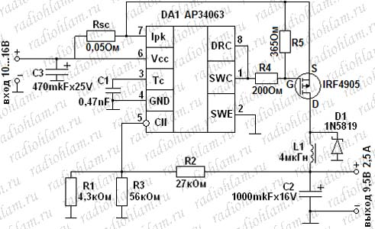
Катушку на 4..8 мкГн можно взять со старой/сломанной материнской платы. Видели, там есть кольца, на которых толстыми проводами по несколько витков намотано? Ищем такую, на которой 6..9 витков одножильным толстым проводом - как раз самое то.
За основу преобразователя была взята хорошо известная и широко доступная микросхема AP34063. Поскольку в ходе экспериментов типовая схема с внешним биполярным транзистором зарекомендовала себя мягко скажем не очень (греется), было решено прикрутить к этой микрухе p-канальный полевик (MOSFET).
Все элементы схемы рассчитываются по типовой методике, так же, как и для преобразователя без внешнего транзистора, единственное отличие - V_{sat} нужно посчитать для используемого полевого транзистора. Сделать это очень просто: V_{sat}=R₀*I, где R₀ - сопротивление транзистора в открытом состоянии, I - протекающий через него ток. Для IRF4905 R₀=0,02 Ом, что при токе 2,5А дает Vsat=0,05В. Что называется, почувствуйте разницу. Для биполярного транзистора эта величина составляет не менее 1В. Как следствие - рассеиваемая мощность в открытом состоянии в 20 раз меньше и минимальное входное напряжение схемы на 2 вольта меньше!
Как мы помним, для того, чтобы р-канальный полевик открылся - надо подать на затвор отрицательное относительно истока напряжение (то есть подать на затвор напряжение, меньше напряжения питания, т.к. исток у нас подключен к питанию). Для этого нам и нужны резисторы R4, R5. Когда транзистор микросхемы открывается - они образуют делитель напряжения, который и задает напряжение на затворе. Для IRF4905 при напряжении исток-сток 10В для полного открытия транзистора достаточно подать на затвор напряжение на 4 вольта меньше напряжения истока (питания), U_{GS} = -4В. Ну и кроме того, сопротивления этих резисторов определяют крутизну фронтов открытия и закрытия полевика (чем меньше сопротивление резисторов - тем круче фронты), а также протекающий через транзистор микросхемы ток (он должен быть не более 1,5А).

Готовый девайс:
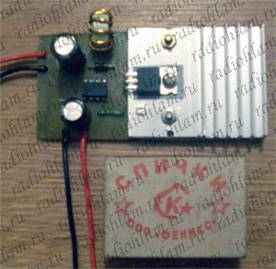
В общем-то, радиатор можно было даже поменьше взять - преобразователь греется незначительно. КПД данного устройства около 90% при токе 2А.
Вход соединяете с вилкой для прикуривателя, выход - со штекером для нетбука.
Если не страшно, то можете вместо резистора R_{sc} просто поставить перемычку, как видите, я так и сделал, главное ничего не коротнуть, а то бумкнет :-)

Скачать плату в формате Sprint-Layout 5.0. Плата разведена под использование SMD резисторов и конденсатора C₁. Да, и еще одно. Эта печатка не для того, чтобы её утюгом переносить, а чтобы дырочки наметить. Рисуйте маркером на плате, причем рисуйте дороги потолще, чтобы теплоотвод был получше. На чертеже показан вид сверху (со стороны деталей). Чтобы переносить на текстолит, надо печатать зеркальное отображение платы.
Если достать р-канальный полевик - проблема, читайте как собрать понижающий DC-DC преобразователь 12/9,5В 2,5А на микросхемах серии 34063 с внешним n-канальным полевиком (MOSFET).
Пересчитав описанный выше конвертер на другие выходные напряжения и токи, можно изготовить автомобильные зарядные устройства и для других нетбуков.

Расчет понижающих DC-DC преобразователей на микросхемах 34063
( MC34063, AP34063, ...)
Рассмотрим типовую схему понижающего DC/DC конвертера на микросхемах 34063:
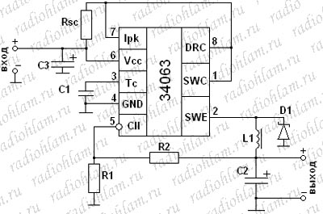
Выводы микросхемы:
1. SWC (switch collector) - коллектор выходного транзистора
2. SWE (switch emitter) - эмиттер выходного транзистора
3. Tc (timing capacitor) - вход для подключения времязадающего конденсатора
4. GND - земля
5. CII (comparator inverting input) - инвертирующий вход компаратора
6. Vcc - питание
7. Ipk - вход схемы ограничения максимального тока
8. DRC (driver collector) - коллектор драйвера выходного транзистора (в качестве драйвера выходного транзистора также используется биполярный транзистор)
Элементы:
L₁ - дроссель.
С₁ - времязадающий конденсатор, он определяет частоту преобразования. Максимальная частота преобразования для микросхем 34063 составляет порядка 100 кГц.
R₂, R₁ - делитель напряжения для схемы компаратора. На неинвертирующий вход компаратора подается напряжение 1,25 В от внутреннего регулятора, а на инвертирующий вход - с делителя напряжения. Когда напряжение с делителя становится равным напряжению от внутреннего регулятора - компаратор переключает выходной транзистор.
C₂, С₃ - соответственно, выходной и входной фильтры. Емкость выходного фильтра определяет величину пульсаций выходного напряжения. Если в процессе расчетов получается, что для заданной величины пульсаций требуется очень большая емкость, можно расчет сделать для бо'льших пульсаций, а потом использовать дополнительный LC-фильтр. Емкость С₃ обычно берут 100 ... 470 мкФ.
R_{sc} - токочувствительный резистор. Он нужен для схемы ограничения тока. Максимальный ток выходного транзистора для MC34063 = 1.5А, для AP34063 = 1.6А. Если пиковый переключаемый ток будет превышать эти значения, то микросхема может сгореть. Если точно известно, что пиковый ток даже близко не подходит к максимальным значениям, то этот резистор можно не ставить.
Порядок рассчета:
1) Выбирают номинальные входное и выходное напряжения: V_{in}, V_{out} и максимальный выходной ток I_{out}.
2) Выбирают минимальное входное напряжение V_{in(min)} и минимальную рабочую частоту f_{min} при выбранных V_{in} и I_{out}.
3) Рассчитывают значение (t_{on}+t_{off})_{max} по формуле (t_{on}+t_{off})_{max}=1/f_{min}, t_{on(max)} - максимальное время, когда выходной транзистор открыт, t_{off(max)} - максимальное время, когда выходной транзистор закрыт.
4) Рассчитывают отношение t_{on}/t_{off} по формуле t_{on}/t_{off}=(V_{out}+V_{F})/(V_{in(min)}-V_{sat}-V_{out}), где V_{F} - падение напряжения на выходном фильтре, V_{sat} - падение напряжения на выходном транзисторе (когда он находится в полностью открытом состоянии) при заданном токе. V_{sat} определяется по графикам, приведенным в документации. Из формулы видно, что чем больше V_{in}, V_{out} и чем больше они отличаются друг от друга - тем меньшее влияние на конечный результат оказывают V_{F} и V_{sat}, так что если вам не нужен суперточный расчет, то я бы посоветовал, уже при V_{out}=5 В, смело брать V_{F}=0, V_{sat}=1В и не заморачиваться.
5) Зная t_{on}/t_{off} и (t_{on}+t_{off})_{max} решают систему уравнений и находят t_{on(max)}.
6) Находят емкость времязадающего конденсатора С₁ по формуле: C₁ = 4.5*10⁻⁵*t_{on(max)}.
7) Находят пиковый ток через выходной транзистор: I_{PK(switch)}=2*I_{out}. Если он получился больше максимального тока выходного транзистора (1.5 ...1.6 А), то преобразователь с такими параметрами невозможен. Нужно либо пересчитать схему на меньший выходной ток ( I_{out} ), либо использовать схему с внешним транзистором.
8) Рассчитывают R_{sc} по формуле: R_{sc}=0,3/I_{PK(switch)}.
9) Рассчитывают минимальную емкость конденсатора выходного фильтра: С₂=I_{PK(switch)}*(t_{on}+t_{off})_{max}/8V_{ripple(p-p)}, где V_{ripple(p-p)} - максимальная величина пульсаций выходного напряжения. Берется максимальная ёмкость из ближайших к рассчётному стандартных значений.
10) Рассчитывают минимальную индуктивность дросселя: L_{1(min)}=t_{on(max)}*(V_{in(min)}-V_{sat}-V_{out})/I_{PK(switch)}. Если получаются слишком большие C₂ и L₁, можно попробовать повысить частоту преобразования и повторить расчет. Чем выше частота преобразования - тем ниже минимальная емкость выходного конденсатора и минимальная индуктивность дросселя.
11) Сопротивления делителя рассчитываются из соотношения V_{out}=1,25*(1+R₂/R₁).

Расчет повышающих DC-DC преобразователей на микросхемах 34063
( MC34063, AP34063, ...)
Рассмотрим типовую схему повышающего DC/DC конвертера на микросхемах 34063:
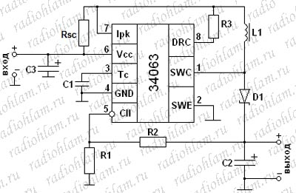
Выводы микросхемы:
1. SWC (switch collector) - коллектор выходного транзистора
2. SWE (switch emitter) - эмиттер выходного транзистора
3. Tc (timing capacitor) - вход для подключения времязадающего конденсатора
4. GND - земля
5. CII (comparator inverting input) - инвертирующий вход компаратора
6. Vcc - питание
7. Ipk - вход схемы ограничения максимального тока
8. DRC (driver collector) - коллектор драйвера выходного транзистора (в качестве драйвера выходного транзистора также используется биполярный транзистор)
Элементы:
L₁ - накопительный дроссель. Это, в общем-то, элемент преобразования энергии.
С₁ - времязадающий конденсатор, он определяет частоту преобразования. Максимальная частота преобразования для микросхем 34063 составляет порядка 100 кГц.
R₂, R₁ - делитель напряжения для схемы компаратора. На неинвертирующий вход компаратора подается напряжение 1,25 В от внутреннего регулятора, а на инвертирующий вход - с делителя напряжения. Когда напряжение с делителя становится равным напряжению от внутреннего регулятора - компаратор переключает выходной транзистор.
C₂, С₃ - соответственно, выходной и входной фильтры. Емкость выходного фильтра определяет величину пульсаций выходного напряжения. Если в процессе расчетов получается, что для заданной величины пульсаций требуется очень большая емкость, можно расчет сделать для бо'льших пульсаций, а потом использовать дополнительный LC-фильтр. Емкость С₃ обычно берут 100 ... 470 мкФ.
R_{sc} - токочувствительный резистор. Он нужен для схемы ограничения тока. Максимальный ток выходного транзистора для MC34063 = 1.5А, для AP34063 = 1.6А. Если пиковый переключаемый ток будет превышать эти значения, то микросхема может сгореть. Если точно известно, что пиковый ток даже близко не подходит к максимальным значениям, то этот резистор можно не ставить.
R₃ - резистор, ограничивающий ток драйвера выходного транзистора (максимум 100 мА). Обычно берется 180, 200 Ом.
Порядок рассчета:
1) Выбирают номинальные входное и выходное напряжения: V_{in}, V_{out} и максимальный выходной ток I_{out}.
2) Выбирают минимальное входное напряжение V_{in(min)} и минимальную рабочую частоту f_{min} при выбранных V_{in} и I_{out}.
3) Рассчитывают значение (t_{on}+t_{off})_{max} по формуле (t_{on}+t_{off})_{max}=1/f_{min}, t_{on(max)} - максимальное время, когда выходной транзистор открыт, t_{off(max)} - максимальное время, когда выходной транзистор закрыт.
4) Рассчитывают отношение t_{on}/t_{off} по формуле t_{on}/t_{off}=(V_{out}+V_{F}-V_{in(min)})/(V_{in(min)}-V_{sat}), где V_{F} - падение напряжения на выходном фильтре, V_{sat} - падение напряжения на выходном транзисторе (когда он находится в полностью открытом состоянии) при заданном токе. V_{sat} определяется по графикам, приведенным в документации. Из формулы видно, что чем больше V_{in}, V_{out} и чем больше они отличаются друг от друга - тем меньшее влияние на конечный результат оказывают V_{F} и V_{sat}, так что если вам не нужен суперточный расчет, то я бы посоветовал, уже при V_{in(min)}=6-7 В, смело брать V_{F}=0, V_{sat}=1В и не заморачиваться.
5) Зная t_{on}/t_{off} и (t_{on}+t_{off})_{max} решают систему уравнений и находят t_{on(max)}.
6) Находят емкость времязадающего конденсатора С₁ по формуле: C₁ = 4.5*10⁻⁵*t_{on(max)}.
7) Находят пиковый ток через выходной транзистор: I_{PK(switch)}=2*I_{out}*(1+t_{on}/t_{off}). Если он получился больше максимального тока выходного транзистора (1.5 ...1.6 А), то преобразователь с такими параметрами невозможен. Нужно либо пересчитать схему на меньший выходной ток ( I_{out} ), либо использовать схему с внешним транзистором.
8) Рассчитывают R_{sc} по формуле: R_{sc}=0,3/I_{PK(switch)}.
9) Рассчитывают минимальную емкость конденсатора выходного фильтра: С₂=I_{out}*t_{on(max)}/V_{ripple(p-p)}, где V_{ripple(p-p)} - максимальная величина пульсаций выходного напряжения. Разные производители рекомендуют умножать полученное значение на коэффициент от 1 до 9. Берется максимальная ёмкость из ближайших к рссчётному стандартных значений.
10) Рассчитывают минимальную индуктивность дросселя: L_{1(min)}=t_{on(max)}*(V_{in(min)}-V_{sat})/I_{PK(switch)}. Если получаются слишком большие C₂ и L₁, можно попробовать повысить частоту преобразования и повторить расчет. Чем выше частота преобразования - тем ниже минимальная емкость выходного конденсатора и минимальная индуктивность дросселя.
11) Сопротивления делителя рассчитываются из соотношения V_{out}=1,25*(1+R₂/R₁).

Повышающий DC-DC преобразователь
Ниже представлена схема повышающего DC-DC конвертера, который, при подаче на вход напряжения 3...5В, на выходе выдает стабильное напряжение 5В. Преобразователь рассчитан на максимальный выходной ток порядка 300 мА, имеет небольшие размеры и очень удобен.
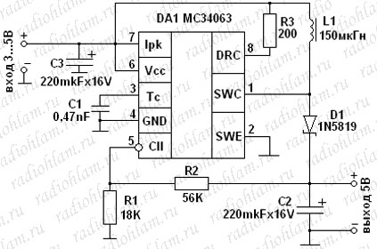
Понижающий DC-DC преобразователь 12В/5В
Ниже представлена схема понижающего DC-DC конвертера, который, при подаче на вход напряжения 7...15В, на выходе выдает стабильное напряжение 5В. Преобразователь рассчитан на максимальный выходной ток порядка 300 мА, имеет небольшие размеры и очень удобен, например, для питания различных контроллерных устройств от автомобильного аккумулятора.
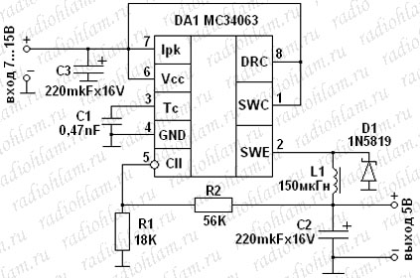

http://www.radiohlam.ru/pitanie/preobr_sepic_34063.htm
Повышающе-понижающий DC-DC преобразователь 7..14В / 9В 0,5А на микросхемах 34063
(с внешним n-канальным полевым транзистором, топология sepic)
Ниже описана схема повышающе-понижающего преобразователя. За основу преобразователя была взята хорошо известная микросхема MC34063 (её аналоги: AP34063, KS34063 ...). Как следует из названия - описанный ниже преобразователь способен как повышать, так и понижать входное напряжение, в зависимости от его величины, выдавая при этом на выходе стабильные 9В. Данный преобразователь при входном напряжении 7..14В выдаёт на выходе стабильные 9В при токе нагрузки до 0,5А.
Построен преобразователь по топологии sepic, которая обеспечивает меньшие по сравнению с топологией boost пульсации тока и кроме этого, позволяет получить выходное напряжение как больше входного, так и меньше входного. В качестве силового ключа используется n-канальный MOSFET как наиболее экономичное с точки зрения КПД решение. У этих транзисторов минимальное сопротивление в открытом состоянии и как следствие - минимальный нагрев (минимальная рассеиваемая мощность).
Поскольку микросхемы серии 34063 не приспособлены для управления полевыми транзисторами, то лучше применять их совместно со специальными драйверами (например, c драйвером верхнего плеча полумоста IR2117) - это позволит получить более крутые фронты при открытии и закрытии силового ключа. Однако, при отсутствии микросхем драйверов, можно вместо них использовать "альтернативу для бедных": биполярный pnp-транзистор с диодом и резистором (в данном случае можно, поскольку исток полевика подключен к общему проводу). При включении MOSFET затвор заряжается через диод, биполярный транзистор при этом закрыт, а при отключении MOSFET биполярный транзистор открывается и затвор разряжается через него.
Схема:
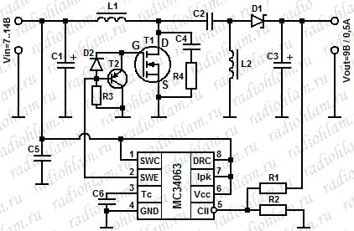
L1, L2 - катушки индуктивности по 90 мкГн (можно взять в старых, сломанных CRT-мониторах, они там как раз парами стоят, или намотать толстым проводом на кольцах с материнок)
С1 - входной фильтр, электролит 1000 мкФ/16В
С2 - керамика на 22 мкФ (можно взять с плат сломанных винчестеров, там обычно стоят толстые керамические кондёры на 10 мкФ и на 22 мкФ)
С3 - выходной фильтр, электролит 330 мкФ/25В
С4, R4 - снаббер, номиналы 2,7 нФ, 4,7 Ом, соответственно. Во многих случаях без него вообще можно обойтись. Номиналы элементов снаббера сильно зависят от конкретной разводки. Расчёт проводят экспериментально, уже после изготовления платы.
С5 - фильтр по питанию микрухи, керамика на 0,1 мкФ
С6 - времязадающий конденсатор, керамика 270 пФ
D1 - мощный диод Шоттки S10S40C (с материнки)
D2 - диод Шоттки (подойдёт любой)
R1, R2 - делитель напряжения. Для выхода 9 В номиналы резисторов 20 кОм и 3,2 кОм, соответственно.
R3 - резистор 4,7 кОм
T1 - силовой транзистор MOSFET, 6035AL (с материнки)
T2 - pnp транзистор. Подойдут, например, наш КТ361, буржуйский 2PA733 или подобные.
Готовый девайс:
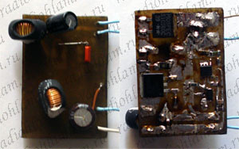
КПД данного устройства 70~80% , в зависимости от входного напряжения и тока нагрузки.
Скачать печатную плату (DipTrace 2.0)
P.S. В некоторых источниках написано, что можно обе катушки намотать на одном сердечнике, причём в этом случае индуктивности можно взять в два раза меньше. Сначала так и сделал, но при этом схема крайне хре трудно запускалась и вообще вела себя не совсем адекватно. После недолгих мучений (чего мучаться, когда есть интернет) попалась статья одного чувака, с фамилией похожей на финскую или шведскую, кажется что-то типа Верпорайен или Варпорайен (спасибо ему большое за статью и да простит он меня если я фамилию исковеркал), где проводился анализ преобразователя, построенного по топологии sepic. Так вот он утверждал, что делать две обмотки на одном сердечнике - крайне неудачная затея. И точно, сделал схему с катушками на разных сердечниках, - пашет как часы.
Повышающе-понижающий преобразователь напряжения для зарядки КПК от батареек
В магазинах можно найти достаточно много зарядных устройств, работающих от сети 220В или от бортовой сети автомобиля (12В). В тоже время, иногда бывают ситуации, когда под рукой нет ни розетки, ни автомобиля, например, где-нибудь в походе. В этом случае для подзарядки различных устройств, таких как КПК или сотовые телефоны можно использовать обычные батарейки.
Представленная ниже схема разрабатывалась как зарядное устройство для КПК (5В; 0,5А), работающее от батареек, но может быть легко переделана на другое выходное напряжение и использоваться для зарядки от батареек или аккумуляторов других устройств. Данная схема позволяет при входном напряжении +4..+14В получить на выходе стабильное напряжение +5В и ток нагрузки до 0,5А.
В качестве топологии была выбрана топология SEPIC, поскольку она позволяет как повышать, так и понижать входное напряжение и, кроме того, обеспечивает сравнительно небольшие пульсации входного тока, что особенно важно в случае батарейного питания.
За основу преобразователя была взята хорошо известная микросхема MC34063 (аналоги: AP34063, KS34063 и т.д.).
В качестве силового ключа используется n-канальный MOSFET как наиболее экономичное с точки зрения КПД решение. У этих транзисторов минимальное сопротивление в открытом состоянии и как следствие - минимальный нагрев (минимальная рассеиваемая мощность).
Схема:
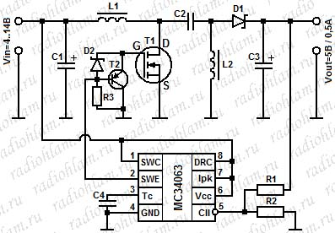
Для управления полевым транзистором используется узел на элементах T2, R3, D2. Он работает следующим образом: при включении MOSFET затвор заряжается через диод, биполярный транзистор при этом закрыт, а при отключении MOSFET биполярный транзистор открывается и затвор разряжается через него. Этот узел предназначен для обеспечения максимальной крутизны фронтов открытия и закрытия полевого транзистора.
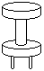
L1, L2 - катушки индуктивности по 80 мкГн (56 витков провода ПЭТВ2, диаметром 0,315 мм, намотанных на гантельке (рис. справа), диаметром 6 мм и высотой 8 мм).
С1 - входной фильтр, электролит 100 мкФ/16В
С2 - керамика на 10 мкФ (можно взять с плат сломанных винчестеров, там обычно стоят толстые керамические кондёры на 10 мкФ и на 22 мкФ)
С3 - выходной фильтр, электролит 470 мкФ/16В
С4 - времязадающий конденсатор, керамика 270 пФ
D1, D2 - диоды Шоттки1N5817 (с материнки)
R1, R2 - делитель напряжения. Для выхода 5В резисторы имеют номиналы 1 кОм и 3 кОм, соответственно.
R3 - резистор 4,7 кОм
T1 - силовой транзистор MOSFET, 60N03S (с материнки). Можно взять любой MOSFET с логическим уровнем управления затвором.
T2 - pnp транзистор. Подойдут, например, наш КТ361, буржуйский 2PA733 или подобные.
Готовый девайс:
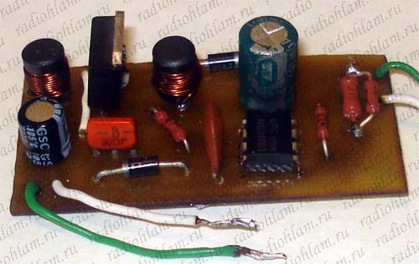
КПД данного устройства 70~80% , в зависимости от входного напряжения и тока нагрузки.
P.S. Следует учитывать, что разные батареи имеют разные номинальный и максимальный токи разряда. Это обстоятельство ограничивает максимальный возможный выходной ток преобразователя в зависимости от типа и количества батарей. Например, при питании от трёх батареек ААА максимальный выходной ток преобразователя может быть всего 100-120 мА.
Скачать
Картинка с сайта «Радиокот»:
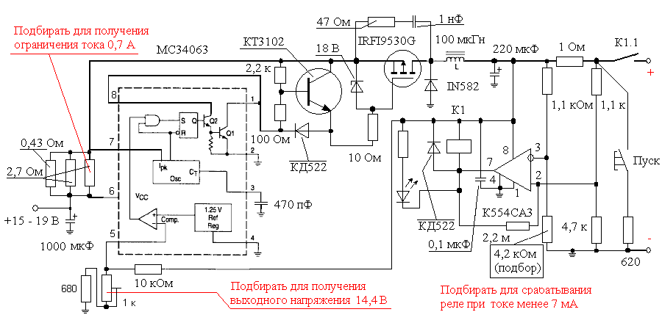
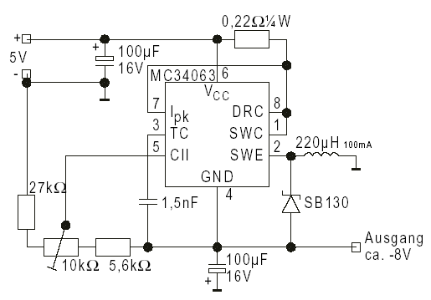
http://www.jogis-roehrenbude.de/Leserbriefe/Borngraeber-Anodenbatterie-Ersatz/Anod-batt.htm
http://www.jogis-roehrenbude.de/Leserbriefe/Borngraeber-Anodenbatterie-Ersatz/Anod-batt.htm
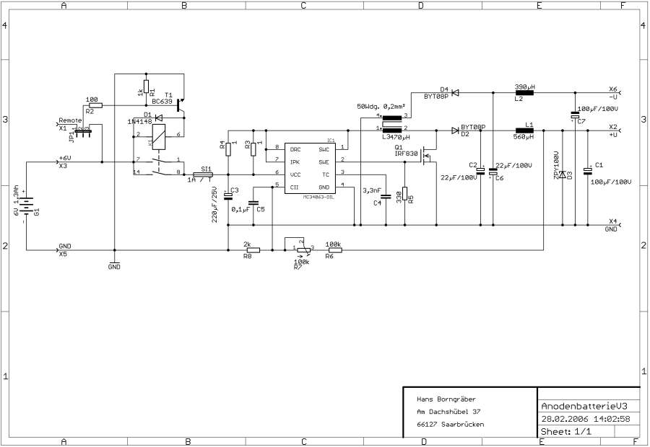

Стабилизация тока на МС34063
http://pro-radio.ru/power/4661-9/

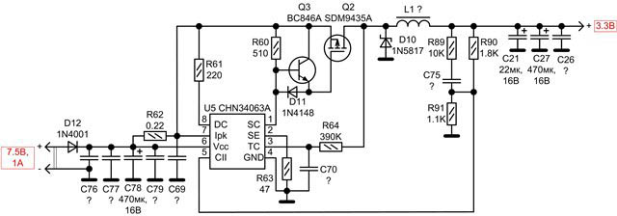
Нашел занятный вариант, правда на 2576, но не это главное.
полагаю главным вы посчитали введение смещения 1в на резисторе 1к(вывод 4), благодаря чему падение напряжения на датчике тока ограничено 0,23в, что значительно повышает КПД. Кстати, если не в точке термо стабильности полевика встать, то можно в зависимости от температуры оного, ток в нагрузке автоматом в + или - крутить. При перегреве кристалла ток можно уменьшать автоматом.
Вместо полевика можно 431 или 1117 поставить в режиме генератора тока.

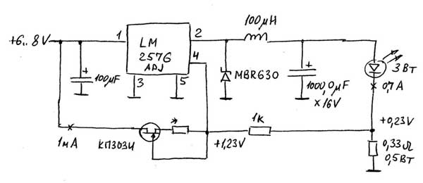
Микросхема МС34063 - ШИМ или релейная?
Запостить решил здесь, так как именно в этой теме (на мой взгляд) был поднят и обсуждался этот вопрос.
Я, наконец, разобрался, что это за микросхема. А на общее обсуждение выношу потому, что ни кто и нигде не указал некоторую её особенность. Думаю, некоторым будет интересно.
А прикол заключается в том, что эта микросхема является одновременно и ШИМ и релейной!
Причём, можно самому выбирать, какая она будет.
Рассуждаем...
Для удобства анализа, вставлю функциональную схему.

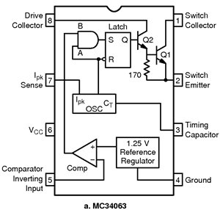
В доке AN920-D, где описывается эта микросхема, сказано буквально следующее:
"During the ramp-up portion of the cycle, a Logic "1" is present at the "A" input of the AND gate. If the output voltage of the switching regulator is below nominal, a Logic "1" will also be present at the "B" input. This condition will set the latch and cause the "Q" output to go to a Logic "1", enabling the driver and output switch to conduct. When the oscillator reaches its upper threshold, CT will start to discharge and Logic "0" will be present at the "A" input of the AND gate. This logic level is also connected to an inverter whose output presents a Logic "1" to the reset input of the latch. This condition will cause "Q" to go low, disabling the driver and output switch."
Что в моём вольном переводе означает:
Во время зарядки времязадающего конденсатора на входе "А" логического элемента "И" устанавливается логическая единица. Если выходное напряжение стабилизатора ниже номинального (по входу с пороговым напряжением 1,25В), то логическая единица выставляется и на втором входе "В" этого же элемента. В этом случае на выходе элемента и на входе "S" триггера также логическая единица, он устанавливается (активный уровень - лог. 1) и на его выходе "Q" появляется логическая единица, открывающая ключевые транзисторы. Когда напряжение на частотозадающем конденсаторе достигнет верхнего порога, он начинает разряжаться, при этом на входе "А" логического элемента "И" появляется логический ноль. Этот же уровень подаётся и на вход сброса триггера (активный уровень - лог. 0) и сбрасывает его. На выходе "Q" триггера появляется логический ноль и ключевые транзисторы закрываются.
Далее цикл повторяется.
По функциональной схеме видно, что это описание относится только к компаратору тока, функционально связанному с задающим генератором (управляемому по входу 7 микросхемы). А выход компаратора напряжения (управляемому по входу 5) подключен только к входу "В" логического элемента "И" и таких "привилегий" не имеет.
Получается, что в каждом цикле компаратор тока может как открывать ключевые транзисторы, так и закрывать их, если, конечно, разрешает компаратор напряжения. Но сам компаратор напряжения может выдавать только разрешение или запрет на открывание, которое может быть отработано только, в следующем цикле.
Отсюда следует, что если закоротить вход компаратора тока (выводы 6 и 7) и управлять только компаратором напряжения (вывод 5), то ключевые транзисторы открываются им и остаются открытыми до конца цикла зарядки конденсатора, даже если на входе компаратора напряжение превысило пороговое. И только с началом разрядки конденсатора генератор закроет транзисторы. В таком режиме мощность, отдаваемая в нагрузку, может дозироваться только частотой задающего генератора, так как ключевые транзисторы хотя и закрываются принудительно, но только на время порядка 0,3-0,5мкс при любом значении частоты. А такой режим больше похож на ЧИМ – частотно-импульсную модуляцию, которая относится к релейному типу регулировки.
Если же наоборот, закоротить вход компаратора напряжения на корпус, исключив его из работы, а управлять только входом компаратора тока (вывод 7), то ключевые транзисторы будут открываться задающим генератором и закрываться по команде компаратора тока в каждом цикле! То есть, при отсутствии нагрузки, когда компаратор тока не срабатывает, транзисторы открываются надолго и закрываются на короткий промежуток времени. При перегрузке, наоборот - открываются и тут же надолго закрываются по команде компаратора тока. При каких-то средних значениях тока нагрузки ключи открываются генератором, и через какое-то время, после срабатывании компаратора тока, закрываются. Таким образом, в данном режиме мощность в нагрузке регулируется длительностью открытого состояния транзисторов - то есть, полноценной ШИМ.
При одновременном задействовании обоих компараторов (в классической схеме) всё работает точно так же, а ключевой режим или ШИМ включаются в зависимости от того, какой компаратор сработает в данный момент: при перегрузке по напряжению - ключевой (ЧИМ), а при перегрузке по току - ШИМ.
Примеры уже были.
Если от меня, то здесь была последняя (вторая схема).
В той же теме ранее были ссылки на другие схемы.
Сейчас играюсь с такой схемой:
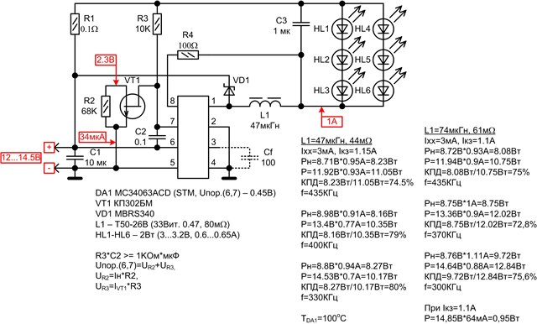
Питание от аккумулятора, ток в нагрузке до 1А, мощность 8-9Вт.
В принципе, все параметры приведены на схеме.
Особенность - для уменьшения потерь на резисторе-датчике тока введен стабилизатор тока на транзисторе VT1 и резисторе R2. Ток смещения протекающий через R3 34мкА, по этому напряжение на R3 равно 34мкА*10КОм=340мВ. Так как пороговое напряжение токового входа микросхемы 450мВ, то на резисторе-датчике тока R1 должно быть напряжение 450мВ-340мВ=110мВ. При токе нагрузки 1А резистор R1 должен быть на 0.1В/1А=0.1Ом.
Без стабилизатора тока на VT1 резистор R1 нужно было бы выбирать из расчёта 0.45В/1А=0.45Ом, и на нём рассеивалась бы мощность 0.45Вт. Сейчас же при том же токе потери на R1 всего 0.1Вт
Ещё бы найти импортный полевичёк для VT1 в SMD-корпусе...
Кстати, микросхема взята в корпусе SO-8 и ток нагрузки в 1А для неё предельный. Она очень сильно греется (температура выводов 100 градусов!), по этому лучше ставить микросхему в корпусе DIP-8, переделанную под SMD монтаж, делать большие полигоны и(или) придумывать радиатор.
Напряжение насыщения ключа микросхемы двольно большое - почти 1В при токе 1А, поэтому и нагрев такой...
Не совсем в тему, но пробовал и такую схемку:
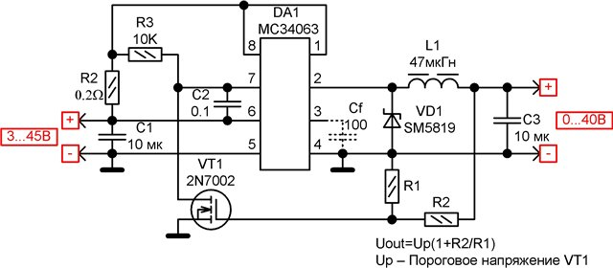
Это стабилизатор напряжения, но обратная связь заведена на токовый вход микросхемы для получения ШИМ режима работы.
Ещё бы найти импортный полевичёк для VT1 в SMD-корпусе
На ток 34мкА стабилизаторов тока не видел, но на другие значения в таблице:
1N5283 Current Regulator Diode Ip=0.22mA
1N5284 Current Regulator Diode Ip=0.24mA
1N5285 Current Regulator Diode Ip=0.27mA
1N5286 Current Regulator Diode Ip=0.3mA
1N5287 Current Regulator Diode Ip=0.33mA
1N5288 Current Regulator Diode Ip=0.39mA
1N5289 Current Regulator Diode Ip=0.43mA
1N5290 Current Regulator Diode Ip=0.47mA
1N5291 Current Regulator Diode Ip=0.56mA
1N5292 Current Regulator Diode Ip=0.62mA
1N5293 Current Regulator Diode Ip=0.68mA
1N5294 Current Regulator Diode Ip=0.75mA
1N5295 Current Regulator Diode Ip=0.82mA
1N5296 Current Regulator Diode Ip=0.91mA
1N5297 Current Regulator Diode Ip=1mA
1N5298 Current Regulator Diode Ip=1.1mA
1N5299 Current Regulator Diode Ip=1.2mA
1N5300 Current Regulator Diode Ip=1.3mA
1N5301 Current Regulator Diode Ip=1.4mA
1N5302 Current Regulator Diode Ip=1.5mA
1N5303 Current Regulator Diode Ip=1.6mA
1N5304 Current Regulator Diode Ip=1.8mA
1N5305 Current Regulator Diode Ip=2mA
1N5306 Current Regulator Diode Ip=2.2mA
1N5307 Current Regulator Diode Ip=2.4mA
1N5308 Current Regulator Diode Ip=2.7mA
1N5309 Current Regulator Diode Ip=3mA
1N5310 Current Regulator Diode Ip=3.3mA
1N5311 Current Regulator Diode Ip=3.6mA
1N5312 Current Regulator Diode Ip=3.9mA
1N5313 Current Regulator Diode Ip=4.3mA
1N5314 Current Regulator Diode Ip=4.7mA
CR160 Current Regulator Diode Ip=1.6mA
CR180 Current Regulator Diode Ip=1.8mA
CR200 Current Regulator Diode Ip=2mA
CR220 Current Regulator Diode Ip=2.2mA
CR240 Current Regulator Diode Ip=2.4mA
CR270 Current Regulator Diode Ip=2.7mA
CR300 Current Regulator Diode Ip=3mA
CR330 Current Regulator Diode Ip=3.3mA
CR360 Current Regulator Diode Ip=3.6mA
CR390 Current Regulator Diode Ip=3.9mA
CR430 Current Regulator Diode Ip=4.3mA
CR470 Current Regulator Diode Ip=4.7mA
J500 Current Regulator Diode Ip=0.24mA
J501 Current Regulator Diode Ip=0.33mA
J502 Current Regulator Diode Ip=0.43mA
J503 Current Regulator Diode Ip=0.56mA
J504 Current Regulator Diode Ip=0.75mA
J505 Current Regulator Diode Ip=1mA
J506 Current Regulator Diode Ip=1.4mA
J507 Current Regulator Diode Ip=1.8mA
J508 Current Regulator Diode Ip=2.4mA
J509 Current Regulator Diode Ip=3mA
J510 Current Regulator Diode Ip=3.6mA
J511 Current Regulator Diode Ip=4.7mA
SST502 Current Regulator Diode Ip=0.43mA
SST503 Current Regulator Diode Ip=0.56mA
SST504 Current Regulator Diode Ip=0.75mA
SST505 Current Regulator Diode Ip=1mA
SST506 Current Regulator Diode Ip=1.4mA
SST507 Current Regulator Diode Ip=1.8mA
SST508 Current Regulator Diode Ip=2.4mA
SST509 Current Regulator Diode Ip=3mA
SST510 Current Regulator Diode Ip=3.6mA
SST511 Current Regulator Diode Ip=4.7mA
Из SMD корпусов последние (SST502-SST511) http://www.symmetron.ru/datasheet/vishay/active/70711.pdf

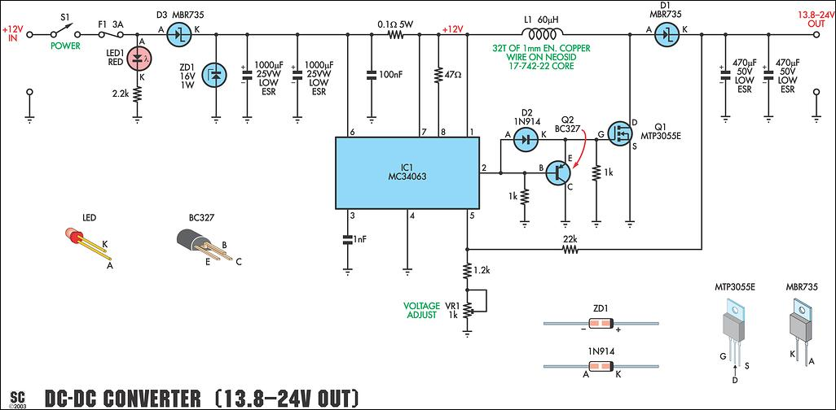

Импульсный блок питания 220 - 5Вх1,2А http://radiohlam.ru/pitanie/imp_bl_pit.htm

Что является обязательной частью любого электронного устройства? Правильно! Это блок питания. Любе устройство надо как-то питать, иначе оно просто не будет работать. А что является главным для блока питания? Экономичность, небольшие размеры, ну и желательно стабильность. Всеми этими качествами обладают импульсные блоки питания.
Схему малогабаритного импульсного стабилизированного блока питания, идеального для домашней лаборатории, я вам и хочу представить. Блок питания однотактный, обратноходовый, имеет оптронную обратную связь. В качестве элемента управления используется микросхема TNY265.
Параметры: вход 85..265V 50Hz , выход 5V 1,2A , КПД 68%, частота 120kHz.
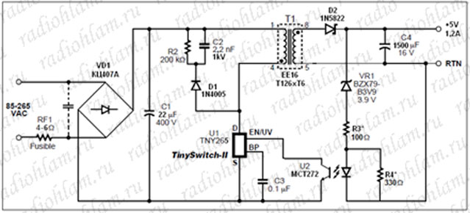
Вместо предложенного, можно использовать другие оптотранзисторы (CNY17-2, PC816, TLP181 и другие), но тогда надо заново подбирать сопротивление резисторов R3*, R4*, которыми задается ток через светодиод оптронов, т.к. разные оптотранзисторы могут быть рассчитаны на разные токи светодиодов. Кроме того, коэффициенты передачи по току у разных оптотранзисторов также могут быть разными.
Стабилитрон можно также взять отечественный: КС139, а вместо диода 1N5822 можно использовать SB530, MBR340 и другие аналогичные.
Цепочка R2C2D1 необходима для защиты силового транзистора микросхемы от чрезмерного напряжения сток-исток в моменты, когда силовой транзистор закрыт.
После предохранительного резистора RF1, но перед мостом, можно повесить на питание специальный высоковольтный керамический кондер в пару нанофарад, для предотвращения проникновения в сеть высокочастотных пульсаций с блока питания (показан пунктиром).
Трансформатор намотан на сердечнике EE16. Первичная обмотка содержит 126 витков одинарным проводом 35AWG (0,15 мм), вторичная - 6 витков двойным проводом 26AWG (0,4 мм). Сами понимаете, что нужно использовать провода в двойной изоляции, например ПЭВ-2. Такие провода можно найти, разобрав старые силовые трансформаторы или релюхи. Сердечник можно взять, например, в сломанном компьютерном блоке питания.
Как самостоятельно изготовить импульсный трансформатор для этой схемы, а также таблица соответствия стандарта AWG системе СИ находится здесь.
Намотка импульсных трансформаторов
Одной из важнейших деталей импульсного блока питания является импульсный трансформатор. "А где ж взять-то подходящий?", - спрашивают некоторые. Попробую облегчить вам задачу. Просто найдите трансформатор с подходящим сердечником, а я расскажу как вам его перемотать на нужные параметры.
Предполагается, что необходимое количество витков обмоток и диаметры проводов вам известны.
Итак, что нам нужно:
1. Провода. Для намотки трансформаторов используются провода в двойной и тройной изоляции. Можно взять провода подходящего диаметра из старых силовых трансформаторов или реле (например, провод ПЭВ-2).
2. Сердечник от старого/сгоревшего/неподходящего импульсного трансформатора.
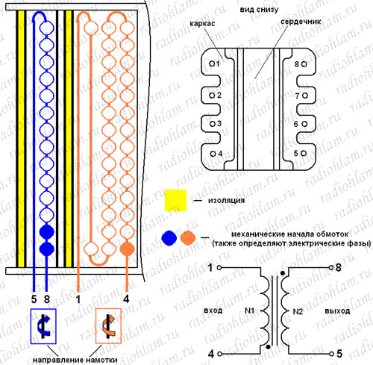
Допустим, что у нас есть каркас, такой, как на рисунке. Нам нужно намотать трансформатор, такой, как в нижнем правом углу рисунка.
Сначала наматываем первичную обмотку. Зачищаем один конец провода и припаиваем его к четвертой ножке трансформатора. Это будет начало обмотки. Наматываем провод виток к витку снизу вверх, в направлении, указанном на рисунке. Когда первый слой заполнится, начинаем наматывать второй слой, также виток к витку, но уже сверху вниз. Последний слой нужно равномерно распределить по всей высоте сердечника. Оставшийся конец провода зачищаем и припаивается к первой ножке.
После этого наматываем несколько слоев изоляции, например, полиэстеровой или фторопластовой пленки. Изоляцию нужно наматывать так, чтобы она была от самого низу, немного с запасом, и до самого верху, так же с запасом. Небольшой запас делается для того, чтобы полностью исключить возможность соскальзывания вторичной обмотки, которая будет поверх изоляции, на первичную, так как это очень опасно.
Далее наматываем вторичную обмотку. Зачищаем и припаиваем один конец провода к восьмой ножке трансформатора. Это будет начало обмотки. Наматываем провод виток к витку снизу вверх, в направлении, указанном на рисунке. Когда первый слой заполнится, начинаем наматывать второй слой, также виток к витку, но уже сверху вниз. Последний слой нужно равномерно распределить по всей высоте сердечника. Оставшийся конец провода зачищается и припаивается к пятой ножке.
И, наконец, поверх вторичной обмотки снова наматываем несколько слоев изоляции. Вот и все, трансформатор - готов.
При намотке нужно избегать образования перегибов или узелков на проводе, так как изоляция в таком месте будет хуже, что чревато межвитковым замыканием.
Для намотки не рекомендуется использовать провод толще AWG26 (0,4 мм) из-за возникновения скин-эффекта (протекание высокочастотных токов не по всему объему проводника, а только по поверхностному слою). Если при расчете у вас получилось, что нужен провод толще 0,4 мм, то нужно использовать намотку двойным или тройным проводом 0,4 мм.

Преобразователь питания на MC34063
Автор - Поляников Игорь (OldPol) http://www.radiokot.ru/circuit/power/converter/11/
Предлагаю вашему вниманию простой, но довольно мощный понижающий ИП.
Целью разработки было создать ИП для питания компьютера в автомобиле. Малогабаритный и с хорошими характеристиками. Простой в изготовлении, используя подручные средства, т.е. элементы от старых РС БП или мамок, от ненужной телефонной зарядки и т.д., и т.п. и возможностью вырезать плату за 20 минут бормашиной, В результате родилась такая схема.
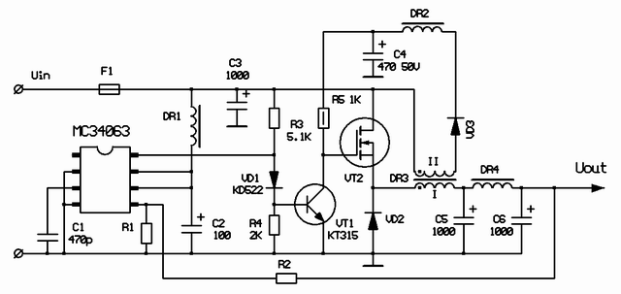
Управляющей микросхемой выбрана МС34063, за дешевизну доступность, удобный тип корпуса и главное наличие некоторого количества их у меня. Но можно было при должном подходе умощнить таким образом, любую микросхему с аналогичными функциями. Работу схемы рассказывать нет смысла, думаю, она очевидна, Остановлюсь только на важных, на мой взгляд, моментах.
Микросхему выпускают множество производителей, в моем распоряжении было три типа, выяснилось, что образец под гордым названием КА34063 склонен возбуждаться, визуально это выражалось в свисте дросселя, хотя свои параметры с незначительным ухудшением конструкция при этом сохраняла. Эффект был устранен установкой по питанию микросхемы дроссель. Это решение не принципиально, можно было обойтись и резистором или еще лучше кренкой вольт на 6-7-8-9.
Цепочка R3-VD1-R4 в базе КТ315, это попытка сэкономить несколько миллиампер, не открывая выходной транзистор микросхемы, используем только предвыходной. Для правильного понимания ситуации смотрите описание на микросхему.
Резистор R5 компромиссный вариант между хорошим фронтом на затворе полевого транзистора и потребляемым током в этой цепи, оптимально 1К. Резистор несколько греется, необходимая мощность 0,5Вт.
Для получения наилучшего КПД, необходимо максимально открыть полевой транзистор, для этого, в этом его включении, требуется подать на затвор импульс амплитудой выше, чем Uпит вольт на 10. Необходимое для этого напряжение снимается с дросселя дополнительной обмоткой. Такой вариант показал несколько лучшие результаты, чем традиционный способ, через емкость с истока полевого транзистора.
Отдельно остановлюсь на том, что с этой схемы, в дополнение к основному Uвых можно получить любые необходимые стабилизированные напряжения любой полярности. Идея заключается в том, что в дросселе DR3 присутствует импульс со стабилизированным действующим значением равным Uвых. Используя это, снимаем необходимые нам напряжения с дросселя вторичными обмотками. Направление намотки важно. Количество витков дополнительной обмотки рассчитывается довольно просто. Например, Uвых 5в, а намотано в основной обмотке, например 10 витков, следовательно, что бы получить 10в, на дополнительной обмотке нужно намотать 20витков.
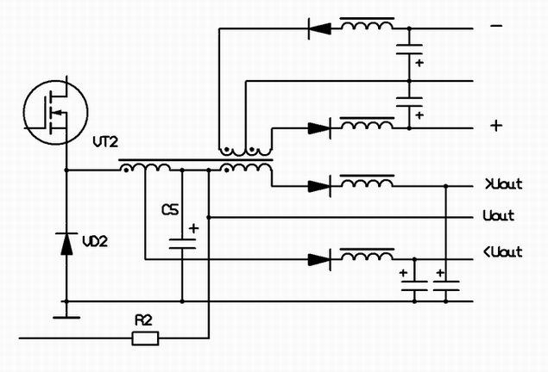
Преобразователь предназначался, как я ранее говорил для питания компьютера в автомобиле. В одном из зксперементальных вариантов я с него получали 5В и дополнительно 12В 800ма для питания монитора по способу как на схеме >Uвых. Идея себя отлично оправдала. при Uвх от 6 до 29 вольт выходные напряжения оставались неизменными. Но решено было отказаться от такого питания монитора из соображений лишнего тепловыделения преобразователем. Стоит оговориться, что без нагрузки на Uвых идея не работает, в силу того, что микросхема выдает очень короткий импульс, годный только для зарядки выходного электролита до Uвых. Но при нагрузке уже в 0,1А все встает на свои места.
Фильтр по питанию в данный преобразователь сознательно не ставился. Для питания магнитолы монитора и компьютера у меня стоят дополнительный маленький аккумулятор выполняющий роль UPS и развязка с фильтрами на каждое из устройств, ставить еще один фильтр не было смысла.
Параметры схемы:
КПД 89%.
Uвх 6-40В (40в теоретически, реально пробовал до 29В, но не вижу причин схеме не работать и при напряжении до Vcc max микросхемы)
Uвых выбираем исходя из ваших потребностей. Задается делителем на резисторах R1 R2, они должны при вашем Uвых обеспечить на 5й ножке микросхемы 1.25В. И соответственно необходимо подобать число витков на дополнительной обмотке дросселя... Выходной ток, определятся только элементами VT2 VD3 DR3, и подходящим радиатором, для диода и транзистора. Конструкция рассчитывалась на ток нагрузки до 10А., но при экспериментах, в данном варианте преобразователь нагружался и до 20А, прекрасно выдерживал этот ток десятки минут. Правда, с падением КПД на пару процентов. Для долговременной работы с такой нагрузкой как минимум необходимо увеличить размер радиатора для силовых элементов.
Потребляемый ток без нагрузки менее 25мА
Конструкция:
Плата в зеркальном виде под ЛУТ. размер 34Х84 мм.
Сборочный чертеж:
Плата в сборе.
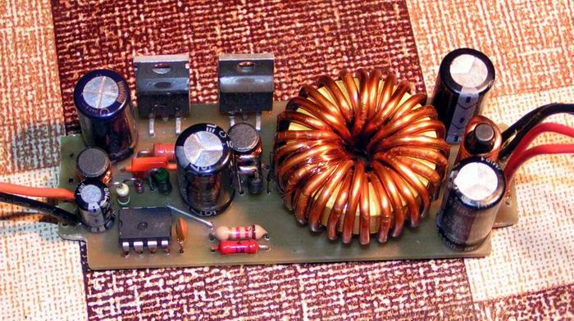
Конструктивно плата рассчитана для корпуса купленного в «Чип и Дип»: называется «G0123 корпус для РЭА 90х38х30мм
Детали:
В моем варианте 5В 10А, стоят R1 1.2k, R2 3.6k, VT2 SUB70N03, VD2 SBL2040CT. Диод VD3 любой быстрый от КД522 до любых импортных, которые в избытке присутствуют в непригодном компьютерном железе, только конечно не те, что стоят в выпрямителе 220в 50Гц в БП.
Теперь про трансформатор DR3. В стремлении получить максимально возможный КПД я постарался сделать его с наименьшим количеством потерь.
Во-первых сердечник: Кольцо из пресспермалоя, желтого цвета. Взято из РС БП, встречаются два типоразмера 23мм и 27мм. У 23мм при этих токах и этой частоте маловата мощность, и как следствие сердечник сильно греется, поэтому выбрано 27мм.
Во-вторых, провод: Исходя из таблицы соответствия сечения провода и токов, следует, что при 25С на ток 6А необходимо иметь провод диаметром 2мм
Индуктивность: по всем расчетам необходима от 10мкГн, а для уменьшения пульсаций на выходе, хорошо бы иметь индуктивность побольше. В результате намотано провода диметром 1.9мм сколько влезло на кольцо, приблизительно 1.5 метра, получилось индуктивность 56мкГн. В конечном итоге при нагрузке 5А, трансформатор не греется и имеется огромный запас мощности на случай подключения дополнительных устройств. Вторичная обмотка любым тонким проводом какой есть (ну естественно не стоит связываться с 0.05 или 0.08мм, просто неудобно), реально использовался провод 0.18мм. Число витков в два раза больше чем в первичной обмотке.
Дросселя DR1 и DR2 намотаны на первых попавшихся 6мм гантельках, проводом, какой был: 0.18мм до заполнения, получилось где-то 300-500мкГн.
DR2 можно заменить на резистор ом на 100, следует учесть, что в этой точке большой импульсный ток, и без должного демпфера диоды КД522, к примеру, перегорают сразу, так что дроссель - лучший выход из положения
DR4 тоже необязательно ставить, но с точки зрения уменьшения пульсаций на выходе он полезен. Как элемент, был взят первый попавшийся от PC БП с приглянувшимся по толщине стержневым сердечником и проводом..
Для защиты на все случаи жизни на входе стоит самовосстанавливающийся предохранитель на 4А.

Импульсный стабилизатор на IRU3038.
Автор - Анисимов Иван, Украина киевск. обл. г. Вышгород.
http://radiokot.ru/circuit/power/converter/07/
Иногда приходится решать проблемы низковольтного питания с высокими нагрузочными способностями и минимальными потерями, особенно если речь идёт об автономном питании от аккумуляторных батарей. Первыми ум посещают LDO-стабилизаторы, так называемые стабилизаторы с малым падением напряжения на регулирующем элементе. Однако, как никак, это линейный стабилизатор, следовательно, большие тепловые потери и недостаточные выходные токи до 3-х А. Если внимательно присмотреться к тому, как решают эту проблему производители компьютерных материнских плат, жёстких дисков, графических карт и так далее, в стиле ПК, то вскоре столкнёмся с некой интегральной IRUxxxx. Семейство этих микросхем велико. Можно встретить линейные стабилизаторы, ШИМ-стабилизаторы, комбинированные, многоканальные и даже комбинированные-многоканальные. Выходные токи преобразователей на сем семействе, достигаю не маленьких значений. К примеру, IRU3055 заняла своё почётное место около процессоров Pentium 4 или AMD K7. И не удивительно, ибо на выходе присутствует 60А, 1,5В.
В качестве примера к рассмотрению предлагаю IRU3038. Заглянем во внутрь:
• Внутренний генератор 200 кГц;
• 500 мА выходные драйвера МОП транзисторов верхнего и нижнего ключей;
• Защита от КЗ в нагрузке (организованная через обратную связь);
• Усилитель ошибки, компаратор ошибки;
• Контроль питающего напряжения;
• Схема мягкого старта;
И ещё несколько дополнительных узлов "запиханых" в 8-ми выводной корпус типа TSSOP (0,65 мм между центральными осями выводов) или SOIC (1,27мм).
В качестве эксперимента, была собрана схема трёхканального ШИМ стабилизатора работающего от небольшого 6-ти вольтового свинцового аккумулятора.
Характеристики устройства:
Ток холостого хода, не более, мА | 25
Напряжение питания Vcc (по 4 выводу), В | 4...25
Напряжение питания Vc (по 10 выводу) не более, В | 30
КПД около, % | 90
Всё вроде бы неплохо, за исключением капризности схемы. Высокая рабочая частота заставляет неуклонно придерживаться правил монтажа подобных конструкций. Данная схема переделывалась трижды до получения устойчивой работы и приемлемых характеристик. Принцип "а вдруг пройдёт" не сработал, при неправильной разводке платы дроссель L2 свистел, транзистор VT1 неприемлемо нагревался при выходном токе, порядка 3-х ампер. В нагрузке (GSM/GPRS-модем, 3,8В ;2,5A) присутствовали большие выбросы напряжения высокой частоты, из-за чего нормальная работа нагрузки была невозможной.
При изготовлении подобного стабилизатора следует:
1. Придерживаться правил развода микросхемных выводов GND и PGND, заводя каждый через отдельный печатный проводник в общую точку соединения, как можно ближе к истоку транзистора VT2 (смотрим схему), в эту же точку следует заводить питание от источника (в данном случае аккумулятора).
2. Ширину проводников делать максимальной, длину минимальной.
3. По возможности, каждое питание микры (Vcc, Vc) шунтировать керамическими конденсаторами по 0,1мкФ.
4. Толщину провода дросселей делать максимальной или использовать жгут из тонких проводников.
5. На выходе преобразователя ставим паралельно низкоимпедансные конденсаторы, набирая "гирлянду", руководствуясь принципом не чем больше ёмкость тем лучше, а чем меньше эквивалентная индуктивность гирлянды тем меньше будут пульсации на выходе.
6. Под транзистором VT1 следует оставить полигон из фольги, который будет играть роль небольшого теплоотвода. При установке оговоренного транзистора, на полигон ставим небольшую точку термопасты, а далее в обычном порядке припаиваем транзистор.
И так, немного о использованных компонентах:
Смотрим схему:
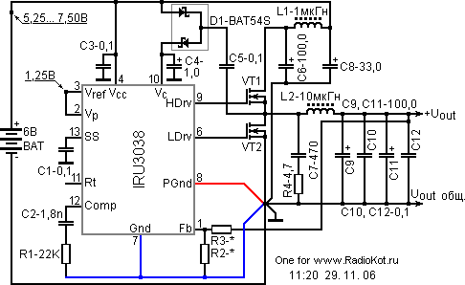

Элемент | Номинал | Примечание
С1, С3, С5, С10, С12 | 0,1мкФ | Керамика 0805
С2 | 1800пФ | Керамика 0805
С4 | 1мкФ | Тантал
С6, С9, С11 | 100мкФ | Jamicon, низкоимпендансный
С7 | 470пФ | Керамика 0805
С8 | 33мкФ | Низкоимедансный или тантал
R1 | 22K | 0805
R2, R3 | Vout=Vp(1+R3/R2); Vp=1,25B | Расчёт согласно формуле; значения в единицах килоом
R4 | 4,7Ом | 0805
L1 | 1мкГн | На ток насыщения, не менее потребляемого нагрузкой
L2 | Согласно выбранному типу выходных транзисторов | На ток насыщения, не менее потребляемого нагрузкой
DA1 | IRU3038
D1 | BAT54S | Шоттки или 2 диода 1n4148
Теперь попытаемся подобрать выходные транзисторы. При изготовлении данной схемки использовались IRF7460 с сопротивлением открытого канала 10 миллиОм, при этом выходной ток схемы достигал 8А, кратковременно с большой просадкой напряжения удалось выжать 12А(!). Использовался заводской дроссель 3,3 мкГн на ток насыщения 10А, типа гантель, так же эксперимента ради, дроссель изготавливался на небольшом колечке (смотрим фото). Так как измерить индуктивность и все остальные параметры было весьма проблематично, по сему моточные данные приводить не буду. При использовании IRF7313 выходной ток должен быть не менее 5А. Индуктивность - 4,7мкГн. IRF7301 - 4А, 10мкГн. IRF7752 - 2А, 10 мкГн.
Выходное напряжение можно выставить от 1,25В до напряжения питания, оставляя небольшой запас, иначе при хорошей нагрузке схема уйдёт в защиту.
В ценовой политике, а так же характеристиках по отношению к LM2576 выигрывают IRU, в понятиях простоты естественно LM2576.
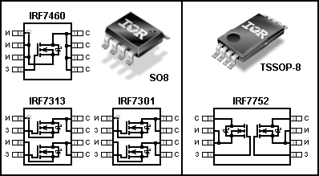
Вариант печатной платы смотрим здесь, в данной версии из схемы удалены LI, R4, C7.

